附件2：

湖南省网上政务服务和电子监察系统政务服务事项信息表

市（州）：岳阳市 县（市、区）： 填表单位（公章）： 屈原管理区住房和城乡建设局 填表日期：2014.11.20
事项名称 | 改装、拆除或者迁移城市公共供水设施审批 |  |  |  |  |  |  | 子项名称
事项编号 | 430681448813616C20600 |  |  |  |  |  |  | 子项编号
办件类型 | □转报件 ■承诺件 □即办件
是否转报上级机关 | □是 ■否 |  | 转报单位
是否前置审批 | □是 ■否 |  | 前置审批单位
是否联合审批 | □是 ■否 |  | 联合单位
是否包含特别程序 | □是 ■否 |  | 特别程序 |  |  | □听证 □招标 □拍卖 □检验 □检测 □检疫 □鉴定 □专家评审 □其它
事项类型 | □行政许可 □非行政许可 ■其它办事服务事项
许可对象 | 城市自来水供水企业、自建设施对外供水企业
许可依据 | 《城市供水条例》国务院令第158号
是否收费 | □是 ■否
收费标准 | /
收费依据 | /
许可数量 | ■无限制 □有限制，限制数量
法定期限 | 20个工作日
承诺期限 | 15个工作日
许可条件 | 一、符合城市规划的要求；二、符合其他有关规定和协议。
许可程序 | 一、受理  一、岗位责任人：建设局工作人员  二、岗位职责与权限  三、时限：即时  二、审查  一、岗位责任人：建设局负责人  二、岗位职责与权限：  １、对申请人提交的申请材料进行合法性和真实性审查。  ２、经审查认定许可事项必须进行现场勘察的，指派２名以上工作人员对其进行现场查勘，并对申请材料的实质内容进行核实。  ３、经审查申请材料及实地核实，拟定审查意见，报主管局长审定。  三、时限：10个工作日  三、决定  一、岗位责任人：建设局主管局领导  二、岗位职责与权限：  按照许可条件对申办材料及审查意见进行最终审定，对符合条件的，签发予以许可的意见；对不符合条件的，签发不予许可的意见，并说明理由。对重大项目由分管局长审定，报局长签发决定。  三、时限：3个工作日  四、公示与告知  一、岗位责任人：建设局工作人员  二、岗位职责与权限：  １、对准予许可的，及时通知申请人办理有关手续。  ２、对不予许可的，工作人员及时送达不予许可决定书，书面说明理由，并告知申请人享有依法申请行政复议或者提起行政诉讼的权利。  ３、建立许可登记簿，并定期予以公告。  三、时限：2个工作日
监督部门及投诉电话 | 0730-
窗口地点 | 屈原管理区住房和城乡建设局办公室
交通到达线路 | 屈原管理区兴盛北街
工作时间 | 周一至周五（法定节假日除外）冬季 上午8:00-12:00 下午2:30-5:30 夏季 上午8:00-12:00 下午3:00-6:00
业务咨询电话 | 0730-5727319
联系人及联系电话 | 肖林海0730-5727319
单位网址 | www.quyuan.gov.cn
办理环节信息
办理环节 |  | 办理时限 |  | 进行特别程序 |  |  | 执行人 |  | 所在部门 |  | 职 务
受 理 |  | 即时个工作日 |  | □是 ■否 |  |  | 肖林海 |  | 住建局 |  | 工作人员
初 审 |  | 10个工作日 |  | □是 ■否 |  |  | 赵前进 |  | 住建局 |  | 党委委员、副局长
决 定 |  | 3 个工作日 |  | □是 ■否 |  |  | 徐扩勇 |  | 住建局 |  | 党委书记、局长
办结告知 |  | 2个工作日 |  | □是 ■否 |  |  | 肖林海 |  | 住建局 |  | 工作人员
提交材料信息
序 号 | 材料名称 |  |  |  |  |  |  | 材料类型（表格/证照/文件/其它） |  |  |  | 份 数
1 | 与有利害关系的第三方签订的有关协议 |  |  |  |  |  |  | 文件 |  |  |  | 1
2 | 改装、拆除或者迁移城市公共供水设施的设计文本、城市规划部门的有关批文 |  |  |  |  |  |  | 文件 |  |  |  | 1
是否已有业务软件处理本事项 |  |  |  |  | □是 ■否
审批流程图 |  |  |  |  | 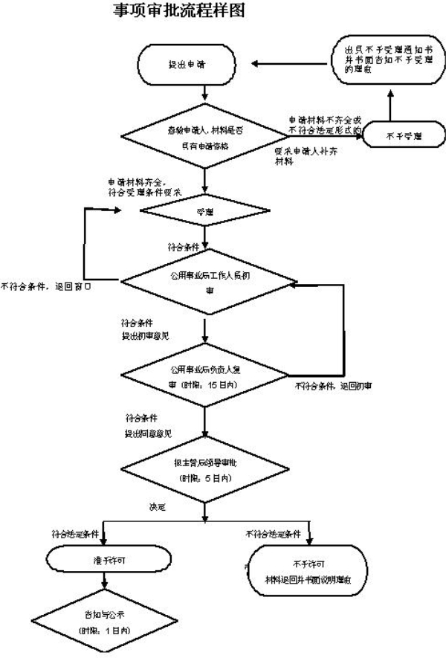

负责人（签字）： 填报人（签字）： 联系电话：
填表说明
1、表内有“□”的栏目， 选定项请用“■”标示。
2、填写事项的基本信息，如果事项包含多个子项，需要对所有子项逐一填写事项信息。
3、如事项涉及转报上级机关、前置审批、联合审批等环节，须填写具体的转报、前置及联合审批单位，并提供详细的审批流程图。
4、办理环节信息以受理、初审、复审、决定、办结告知五个环节为基础。根据实际情况进行删减，涉及特别程序的环节需要注明。
5、办理环节时限以承诺时限为依据，由各单位科学、合理分配。
6、提交材料信息中涉及申请人或申请单位需要填写的表格，请报送表格的纸质文档和电子文档，供申请人或申请单位下载使用。
7、此附件可自行打印或增、减行。

